المدن السياحية التونسية

نور بن نصر
من اعداد:
المعلمة :

فاطمة محفزظ
المدرسة الابتدائيّة بالمـﭬرن

تعريف المدن السياحية

يساعد موقع تونس ذو الطبيعة المتنوعة بين شواطئ وجبال وصحراء على جعلها نقطة جذب رئيسية يؤممها أكثر من خمسة ملايين سائح سنويا تبلغ نسبة الأوروبيين منهم نحو 90% والنسبة الباقية من السياح العرب الآسيويين والأفرقة.
وهذا الجمال الذي يستهوي أفئدة زوار تونس الخضراء يوازيه ثراء متعدد آخر في تاريخ وثقافة وتراث تونس وامتياز في مرافق الخدمات السياحية الأخرى كالفنادق الفخمة والمنتجعات الساحلية والأماكن الترفيهية العديدة.. هذا كله تباشره كفاءات تونسية ذات خبرة أصيلة وعريقة في إكرام وفادة الضيف وبذل كل الجهد لراحته وسعادته
وقد أسهم موقع تونس ومناخها بدرجة رئيسة في إعطائها أهمية سياحية خاصة، فشمسها المشرقة على مدار السنة وطقسها المتوسطي المعتدل وطبيعة أرضها المتنوعة كل ذلك جعل منها نقطة جذب سياحي تتصدر نقاط الجذب السياحي العربي مع مصر والمغرب.
وتتوافر لتونس جميع مقومات الجذب السياحي الأخرى، فهناك كما أشرنا وعي سياحي عال على المستويين الرسمي والشعبي، ويجد السائح في تونس بغيته مهما تنوعت وتباينت، فإلى جانب شواطئها الطويلة على مياه المتوسط والمجهزة بمرافق وخدمات سياحية متطورة هناك المقصد السياحي الثقافي ممثلاً بكنوز من التراث والآثار والمتاحف تعكس كلها تواتر حضارات عريقة شهدتها تونس منذ فجر التاريخ.
وفي كل ركن من تونس يجد السائح والزائر ما يناسبه من الفنادق الفخمة والنزل والمنتجعات التي تقدم خدمات الاستجمام والاستشفاء بالمياه المعدنية الطبيعية ويجد ما يرغب من مطاعم تقدم شتى أنواع الأطعمة المحلية والعالمية.
وإلى ذلك تتمتع تونس ببنية خدمات متطورة في مجال المواصلات والنقل جوا وبراً وبحراً بالإضافة إلى خدمات الاتصالات الحديثة التي تستوعب كل ما تنتجه تكنولوجيا الاتصال الحديثة وبالطبع فقد وفر هذا لتونس أن تكون سوقا مالية هامة تنتشر فيها المصارف والمؤسسات المالية العالمية الكبرى
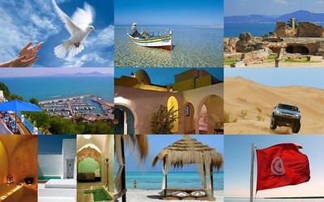
المدن السياحية الساحليّة

نابل:
تعتبر مدينة نابل مدينة سياحيّة فهي مقصد سياحي مهمّ من حيث جمال الطّبيعة، حيث تكثر فيها أشجار النّخيل الخضراء وكذلك أشجار الزّيتون، وأشجار البرتقال فهي بلد البرتقال الحلو، فهي ترسم لوحة فنية خضراء على سواحل البحر الأبيض المتوسط، ، وعدا عن ذلك فهي تتميز بكثرة البيوت البيضاء فيها.
تضمّ نابل أيضاً الآثار الرّومانية كموقع (نابل القديمة) كما يسمّيه أهل المدينة الذي يقع في جنوب المدينة حيث يعكس ما كان يسميه الرّومان بنيبال وليس، كما أطلق عليه الجغرافي العربي المشهور الإدريسي لقب قصر نابل، وكما يقصد الزوار أيضاً متحف نابل الأثري الذي يعرض الآثار الرّومانية التي عثر عليها في المدينة
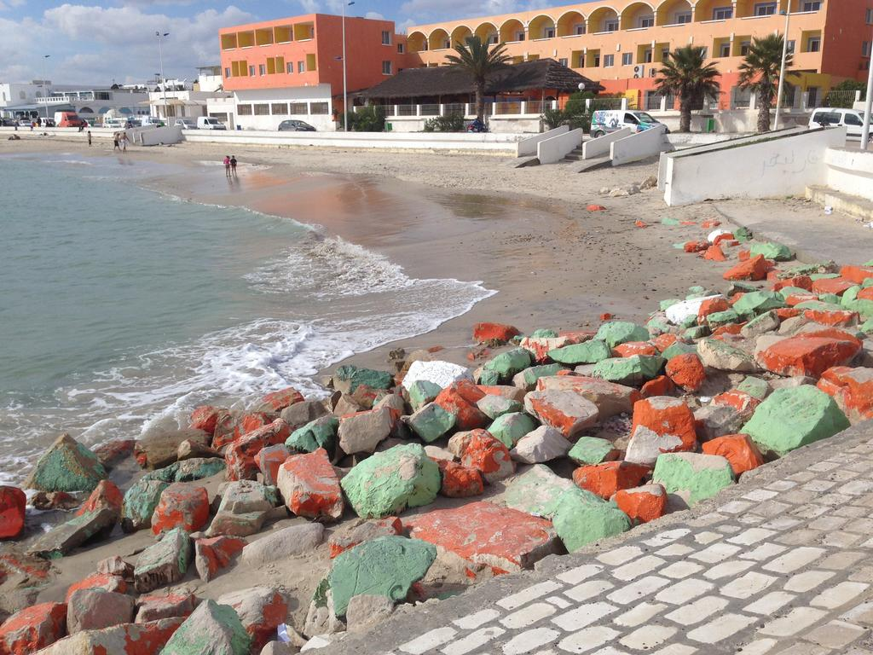
سوسة:
هي واحدةٌ من المدن التونسية المشهورة، والتي تقع في منطقةٍ ساحليّة بالقربِ من البحر الأبيض المتوسط، وتشتهر سوسة بلقب لؤلؤة الساحل؛ بسبب خليجها البحريّ المُميّز، والذي يحتوي على ثروةٍ سمكيةٍ هائلة، وعلى جغرافيا بحريّة مُميّزة فأدّى ذلك إلى تصنيف سوسة كواحدةٍ من المدن التراثيّة العالميّة وذلك في عام 1988م، من قبل مُنظّمة اليونيسكو
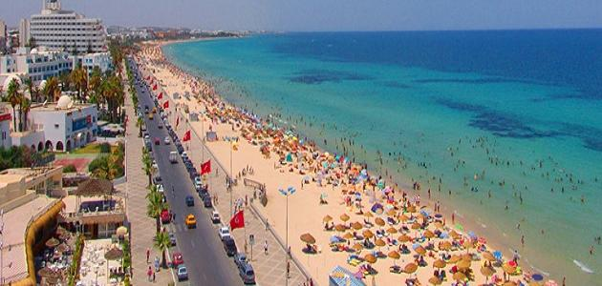
المنستير:
تُعرف مدينة المنستير في تونس، بأنّها مدينة الحكام والوزراء التونسيين، فهي مسقط رأس رئيس الجمهورية التونسية الأول الحبيب بورقيبة ومرقده أيضاً، وهي مدينة تاريخية بناها الفينيقيون، ويعود تاريخها لعام 509 قبل الميلاد، ويذكر التاريخ أن يوليوس قيصر نزل بها بعد أن خاض معركة كُبرى فيها، وجعلها قاعدةً عسكريةً لجيوشه 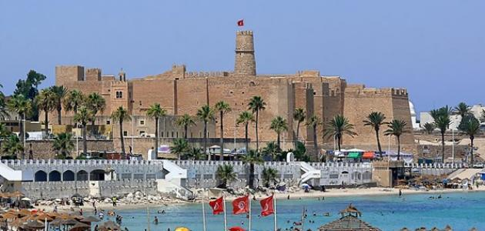
القيروان:
مدن سياحيّة داخليّة
تقع مدينة القيروان ضمن حدود ولاية القيروان في منطقة الوسط التونسي، وتفصل بينها وبين العاصمة تونس مسافة تصل إلى مئة وستين كيلومتراً تقريباً، وترتفع عن مستوى سطح البحر بنحو سبعين متراً.
تشترك مدينة القيروان بحدود إدارية مع عدد من المدن؛ فتحدّها مدينة سيلاتة من الجهة الشمالية، كما تشترك بحدود مع مدينة قفصة من الجهة الجنوبية، أما حدودها من الشرق فتأتي مع القصرين؛ ومع مدينة سوسة من الجهة الغربية، وتحدها مدينة نابل من الجهة الشمالية الغربية، ومن الشمال الشرقي مدينة الكاف.
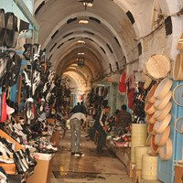
زغوان:

مدينة زغوان هي إحدى المدن التونسية التي تقع شمال شرق العاصمة تونس على بعد ما يقارب 70كم، وهي مركز ولاية زغوان التي تتبعها إدارياً، وتحد زغوان من الشمال ولايتا بن عروس ومنوبة، ومن جهة الجنوب تحدها ولايتا سوسة والقيروان، فيما تحدها من جهة الغرب ولايتا سليانة وباجة، ويبلغ عدد سكان المدينة حوالي 16.037 نسمة.
بلغ عدد سكان الولاية بحسب إحصائية عام 2014م، حوالي 176.945 نسمة، فيما تبلغ مساحة ولايتها 2.768كم²، وتتمتع المدينة بطبيعةٍ خلابة، وخرّجت العديد من الشخصيات التاريخية والثقافية المهمة؛ ومنها: المؤرخ العربي البكري، ورجل الجغرافية الإدريسي، والشاعر حازم القرطاجي.
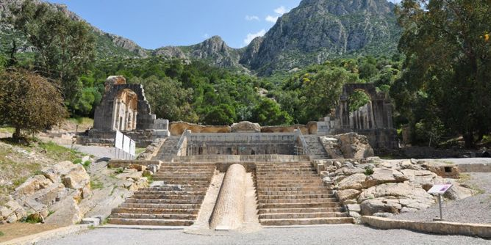
مدن سياحيّة صحـراويّة

توزر:
مدينة توزر هي إحدى المدن التونسية الواقعة إلى الجنوب الغربي من تونس، شمال غرب شط الجريد تحديداً، وإلى جنوب شط الغرسة، فيما تفصلها مسافة 430كم عن العاصمة تونس، ومدينة توزر هي عاصمة ولاية توزر، ومركزها الإداري كذلك، ويبلغ عدد سكان المدينة حوالي 107.912 نسمة، وذلك بحسب آخر إحصائيةٍ لها في عام 2014م، أما مساحتها فتبلغ حوالي 4.719 كم
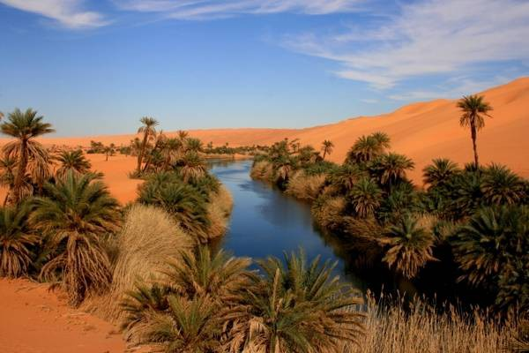
تمغزة:
تطل تمغزة من على قمة الجبل متربعة على عرش كامل المنطقة ورغم أن خرير مياه الشلالات هو الصوت الطاغي في المكان فإن صوت التاريخ يبدو حاضرا فيها بقوة ويمكن لزائرها تقليب صفحات التاريخ ورؤية آثار رومانية هنا وهناك تروي ما كان في ذلك الزمن الغابر فتزيد المكان أصالة وعراقة
